French Disney Songbook

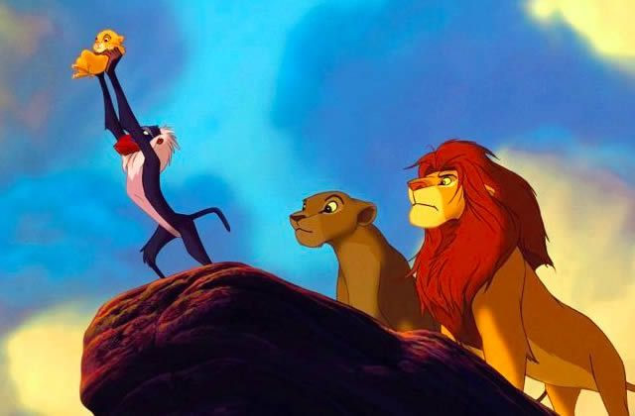

A/ Match up the Disney films in French with the English titles

1.La reine des neiges m | a. Snow White and the Seven Dwarves
2. Le livre de la jungle l | b. Robin Hood
3. La belle et le clochard i | c. Winnie the Pooh
4. Blanche Neige et les sept nains a | d. Cinderella
5. Le roi lion j | e. Indiana Jones and the Raiders of the Lost Ark
6. La belle et la bête n | f. Sleeping Beauty
7. Les Aristochats q | g. Alice in Wonderland
8. Les 101 dalmatiens t | h. Cool Runnings
9. Winnie l’ourson c | i. Lady and the Tramp
10. Rasta Rockett h | j. The Lion King
11. Cendrillon d | k. Finding Nemo
12. Là-haut p | l. The Jungle Book
13. Les aventuriers de l’arche perdue e | m. Frozen
14. Les indestructibles r | n. Beauty and the beast
15. La petite sirène o | o. The little mermaid
16. Alice au pays des merveilles g | p. Up
17. Le bossu de Notre-Dames | q. The Aristocats
18. La belle au bois dormantf | r. The Incredibles
19. Le monde de Nemo k | s. The Hunchback of Notre-Dame
20. Robin des bois b | t.101 Dalmatians

B/ Can you find the French title of the following 10 Disney movies, using the emojis?

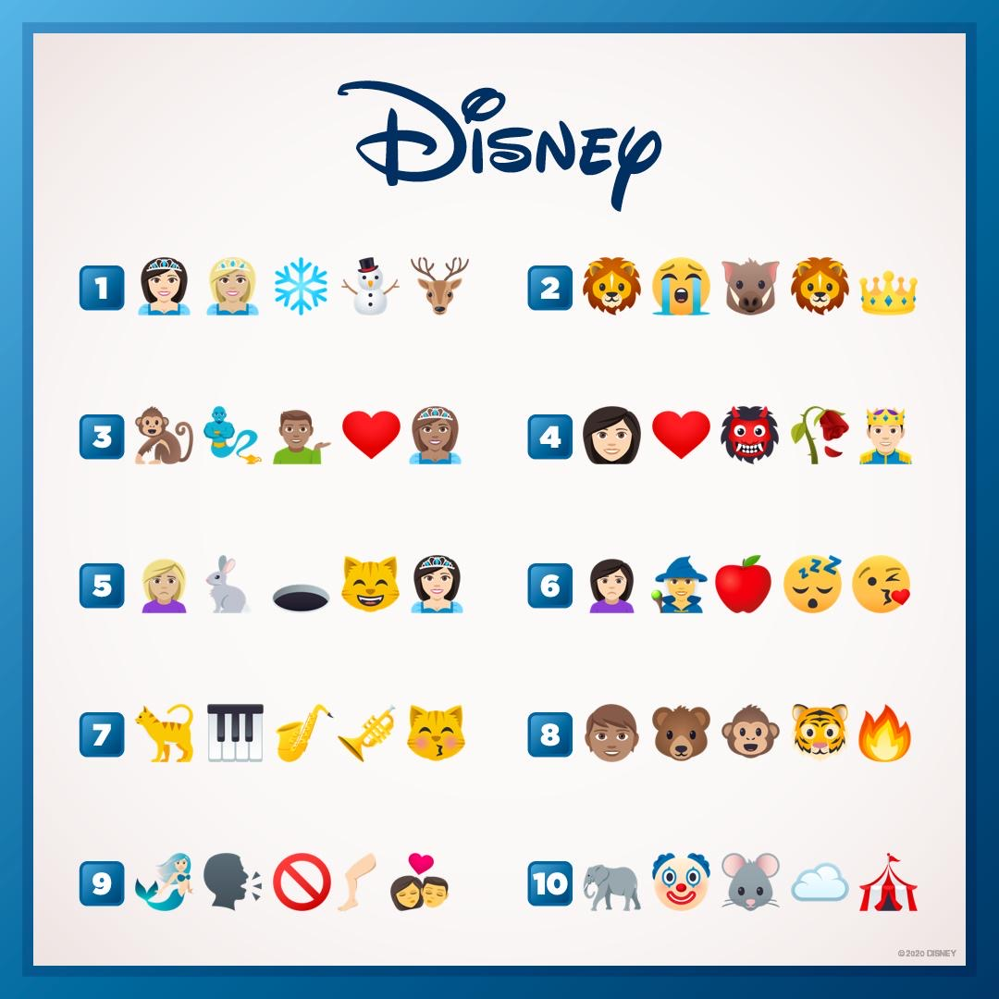

1/ La reine des neiges 2/ Le roi lion 3/Aladdin 4/ La belle et la bête
5/ Alice au pays des merveilles 6/ Blanche-Neige 7/ Les aristochats
8/ Le livre de la jungle 9/ La petite sirène 10/Dumbo

L’histoire de la vie (Circle of Life)
– Le Roi Lion (The Lion King)

https://www.youtube.com/watch?v=w9u21s1wuok
Au matin de ta vie sur la Terre
Ébloui par le dieu soleil
À l'infini, tu t'éveilles aux merveilles
De la terre, qui t'attend et t' appelle
Tu auras tant de choses à voir
Pour franchir la frontière du savoir
Recueillir l'héritage
Qui vient du fond des âges
Dans l'harmonie d'une chaîne d' amour
Word bank (12)
matin voir
amour planète
soleil âges
appelle histoire
enfant cycle
immortel éternel

C'est l' histoire de la vie
Le cycle éternel
Qu'un enfant béni
Rend immortel

La ronde infinie
De ce cycle éternel
C'est l'histoire
L'histoire de la vie
C'est l'histoire de la vie
Le cycle éternel
Qu'un enfant béni
Rend immortel
La ronde infinie
De ce cycle éternel
C'est l'histoire
L'histoire de la vie

Libérée, délivrée – Let it go
La Reine des Neiges – FROZEN
https://www.youtube.com/watch?v=wQP9XZc2Y_c

L'hiver s'installe doucement dans la nuit
La neige est reine à son tour
Un royaume de solitude
Ma place est là pour toujours
Le vent qui hurle en moi ne pense plus à demain
Il est bien trop fort
J'ai lutté, en vain

Cache tes pouvoirs, n'en parle pas
Fais attention, le secret survivra
Pas d'états d'âme, pas de tourments
De sentiments

Libérée, délivrée
Je ne mentirai plus jamais
Libérée, délivrée
C'est décidé, je m'en vais
J'ai laissé mon enfance en été

Perdue dans l'hiver
Le froid est pour moi
Le prix de la liberté

Quand on prend de la hauteur
Tout semble insignifiant
La tristesse, l'angoisse et la peur
M'ont quittée depuis longtemps

Je veux voir ce que je peux faire
De cette magie pleine de mystères
Le bien, le mal, je dis tant pis,
Tant pis !

Libérée, délivrée
Les étoiles me tendent les bras
Libérée, délivrée
Non, je ne pleure pas
Me voilà !
Oui, je suis là !
Perdue dans l'hiver

Mon pouvoir vient du ciel et envahit l'espace
Mon âme s'exprime en dessinant et sculptant dans la glace
Et mes pensées sont des fleurs de cristal gelées.

Non je ne reviendrai pas
Le passé est passé !

Libérée, délivrée
Désormais plus rien ne m'arrête
Libérée, délivrée
Plus de princesse parfaite
Je suis là !
Comme je l'ai rêvé !
Perdue dans l'hiver

Le froid est pour moi le prix de la liberté

Word bank (12)
glace hiver
neige passé
secret vent
suis magie
vais princesse
froid peur

Comme un homme – MULAN
I'll Make a Man Out of You
https://www.youtube.com/watch?v=E-p6l9nioNI

Attaquons l'exercise pour défaire les Huns
M'ont-ils donné leurs fils?
Je n'en vois pas un!
Vous êtes plus fragiles que des fillettes
Mais jusqu'au bout et coup par coup
Je saurai faire de vrais hommes de vous

Comme la flèche qui vibre
Et frappe en plein coeur
En trouvant l'équilibre
Vous serez vainqueur!
Vous n'êtes qu'une bande de femmelettes
Mais envers et contre tout
Je saurai faire de vrais hommes de vous!

J'aurai dû me mettre au régime
Saluez tous mes amis pour moi
Je n'aurai pas dû sécher les cours de gym
Ce gars-là flanque les fois
Mais s'il voyait la fille en moi
Je suis tout en nage mais nager je ne sais pas

Sois plus violent que le cours du torrent
(Comme un homme) sois plus puissant que les ouragans
(Comme un homme) sois plus ardent que le feu des volcans
Secret comme les nuits de lune de l'Orient

Les jours passent et les Huns
Ne sont plus très loin
Suivez bien mon chemin
Vous vivrez demain

Vous ne serez jamais vaillants et forts
Comme des hommes, rentrez chez vous
Je ne peux faire de vrais hommes de vous

sois plus violent que le cours du torrent
(Comme un homme) sois plus puissant que les ouragans
(Comme un homme) sois plus ardent que le feu des volcans
Secret comme les nuits de lune de l'Orient

sois plus violent que le cours du torrent
(Comme un homme) sois plus puissant que les ouragans
(Comme un homme) sois plus ardent que le feu des volcans
Secret comme les nuits de lune de l'Orient

Word bank (10)
violent exercice
nuits tout
gym rentrez
coeur demain
vous amis

Je Suis Ton Ami – TOY STORY
You’ve got a friend in me
https://www.youtube.com/watch?v=81dWdeDjfC4
Ton ami c'est moi
Tu sais, je suis ton ami
Quand tout s'embrouille
En vadrouille, loin, très loin de ton lit douillet
Rappelle-toi ce que ton vieux pote disait
Oui, je suis ton ami
Oui, je suis ton ami
Ton ami c'est moi
Tu sais, je suis ton ami
Si t'as des soucis, j'ai les mêmes aussi
Mais je ferais n'importe quoi pour toi
Tous les deux confondus comme les veines dans le bois
Parce que je suis ton ami
C'est en moi, je suis ton ami
Y'a peut-être plus malin que moi ailleurs
Plus fort, plus puissant aussi
Mais je suis sûr que personne t'aimera comme je le fais
Toi et moi et plus les années passent
Plus on est solidaires
C'est peut-être ça notre destinée
En tout cas, crois-moi
Je suis toujours là
Car je suis ton ami

Word bank (7)
fais ami
suis parce que
lit peut-être
aussi

L'Air du Vent – Colors of the wind
Pocahantas
https://www.youtube.com/watch?v=OAhCfI5hLjU

Pour toi je suis l'ignorante sauvage
Tu me parles de ma différence, je crois sans malveillance
Mais si dans ton langage
Tu emploies le mot sauvage
C'est que tes yeux sont remplis de nuages
De nuages
Tu crois que la Terre t'appartient tout entière
Pour toi ce n'est qu'un tapis de poussière
Moi je sais que la pierre, l'oiseau et les fleurs
Ont une vie, ont un esprit et un cœur
Pour toi l'étranger ne porte le nom d'homme
Que s'il te ressemble et pense à ta façon
Mais en marchant dans ses pas tu te questionnes
Es-tu sûr au fond de toi d'avoir raison?
Comprends-tu le chant d'espoir du loup qui meurt d'amour
Les pleurs du chat sauvage au petit jour?
Entends-tu chanter les esprits de la montagne?
Peux-tu peindre en mille couleurs l'air du vent?
Peux-tu peindre en mille couleurs l'air du vent?
Courrons dans les forêts d'or et de lumière
Partageons-nous les fruits mûrs de la vie
La Terre nous offre ses trésors, ses mystères
Le bonheur ici-bas n'a pas de prix
Je suis fille des torrents, sœur des rivières
La loutre et le héron sont mes amis
Et nous tournons tous ensemble au fil des jours
Dans un cercle, une ronde à l'infini
Là-haut le sycomore dort
Comme l'aigle royal
Il trône impérial
Les créatures de la nature ont besoin d'air pur
Et qu'importe la couleur de leur peau
Chantons tous en cœur les chansons de la montagne
En rêvant de pouvoir peindre l'air du vent
Mais la terre n'est que poussière tant que l'homme ignore comment
Il peut peindre en mille couleurs
Couleurs
L'air du vent
L'air du vent

Word bank (11)
questionnes différence
forêts mystères
langage nuages
jours vent
fleurs chat
montagne

Belle – La belle et la bête
The beauty and the Beast

https://www.youtube.com/watch?v=Vm7gj9vqBjY
(stop at 2 minutes 40)

[Belle] Ville sage, sur un petit nuage,
Où les jours se tiennent immobiles.
Où les gens, dès le matin, bavardent
De tout et de rien.
[The Villagers] : Bonjour ! (x5)
[Belle] The Baker porte son plateau bien garni
Du bon vieux pain de son fournil.
Depuis qu'on est arrivés,
Les gens me sont étrangers,
Dans les rues qui pleurent d'ennui.
[The Baker] : Oh, Bonjour Belle
[Belle] : Bonjour Monsieur.
[The Baker] : Où est-ce que tu vas ?
[Belle] : Chez mon ami The Bookshop owner.
Je viens de terminer une merveilleuse histoire,
A propos d'un ogre, du Roi, des haricots ...
[The Baker] : Très intéressant ... Marie, les baguettes ! Et que çà saute !
[The Villagers]
Word bank (10)
bonjour pain
petit parle
baguettes préféré
Mademoiselle histoire
famille livre

La tête ailleurs et ce p'tit air audacieux
D'un chat sauvage sous une ombrelle.
Elle ne parle pas notre langage.
Elle est toujours dans les nuages.
[The Villagers]
C'est bien vrai qu'elle est étrange, Mademoiselle Belle !
[The Villagers] :Bonjour ! (x 2)
Salue la famille !
Bonjour ! (x 2)
Embrasse ta femme!
Il m' faut six œufs !
Tu veux nous ruiner !
[Belle] Je veux vivre autre chose que cette vie !
[The Bookshop owner) : Ah, Belle !
[Belle] : Bonjour ! Je rapporte le libre que je vous ai emprunté.
[The Bookshop owner] : Comment çà ? Déjà !
[Belle) : Oui ! Je l'ai dévoré en une nuit.
Vous avez quelque chose d'autre ?
[The Bookshop owner] : Depuis hier ? Non, hélas !
[Belle] :Ça ne fait rien, je prendrai ... celui-là !
[The Bookshop owner] Celui-là ? Mais tu l'as déjà lu deux fois !
[Belle] C'est mon préféré !
- J'aime les romans de capes et d'épées pleins de magie et de Princes ensorcelés
[The Bookshop owner] Et bien, si tu l'aimes tellement, je t'en fait cadeau !
[Belle] : Mais monsieur ...
[The Bookshop owner) J'insiste !
[Belle] : Oh! Merci, merci infiniment !

Le livre de la Jungle (The Jungle book)
Il en faut peu pour être heureux
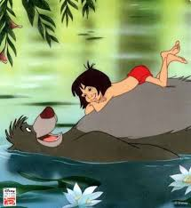
- Bare Necessities

https://www.youtube.com/watch?v=teKygneXkX8
Il en faut peu pour être heureux
Vraiment très peu pour être heureux
Il faut se satisfaire du nécessaire
Un peu d'eau fraîche et de verdure
Que nous prodigue la nature
Quelques rayons de miel et de soleil.
Je dors d'ordinaire sous les frondaisons
Et toute la jungle est ma maison
Toutes les abeilles de la forêt
Butinent pour moi dans les bosquets
Et quand je retourne un gros caillou
Je sais trouver des fourmis dessous.
Essaye c'est bon, c'est doux, oh!
Il en faut vraiment peu,
très peu pour être heureux!
Mais oui!
Pour être heureux.
Il en faut peu pour être heureux
Vraiment très peu pour être heureux
Chassez de votre esprit tous vos soucis
Prenez la vie du bon côté
Riez, sautez, dansez, chantez
Et vous serez un ours très bien léché!
Cueillir une banane, oui
Ça se fait sans astuce
Aïe!
Mais c'est tout un drame
Si c'est un cactus
Si vous chipez des fruits sans épines
Ce n'est pas la peine de faire attention
Mais si le fruit de vos rapines
Est tout plein d'épines
C'est beaucoup moins bon!
Alors petit, as-tu compris?
Il en faut vraiment peu,
Très peu, pour être heureux!
Pour être heureux?
Pour être heureux!
Et tu verras qu' tout est résolu
Lorsque l'on se passe
Des choses superflues
Alors tu ne t'en fais plus.
Il en faut vraiment peu, très peu, pour être heureux.
Il en faut peu pour être heureux
Vraiment très peu pour être heureux
Chassez de votre esprit
Tous vos soucis ... Youpi
Prenez la vie du bon côté
Riez, sautez, dansez, chantez
Et vous serez un ours très bien léché
Waouh
Et vous serez un ours très bien léché.
Youpi!
Word bank (8)
cactus maison
très dansez
soleil chantez
eau banane

